わたしを知るシート(セルフチェックＡ)

（おもて）

*思いを言葉にしてみませんか。*

実現できるにはどうしたらよいか、あなたと一緒に考えてくれる人がきっといます。

★「できるとしたら、こんなことをしてみたい」ということはありますか。

お世話をしている今のわたしの気持ちに一番当てはまるものにチェックしてみませんか。

|  |  |  |  |  |
| --- | --- | --- | --- | --- |
| おだやか・ニコニコ | まあまあ元気 | 少し疲れが・はぁ～ | つらい・シクシク | もう無理・ヘトヘト |

選んだ理由

|  |  |  |  |  |  |  |  |
| --- | --- | --- | --- | --- | --- | --- | --- |
| |  | | --- | |  | | /32 |   思いのままにこころの健康度をチェック 合 計  してみませんか。  年 月 日記入 | いつも思う | よく思う | 時々思う | たまに思う | 思わない |
| お世話をしている人の行動に対して困ってしまう | 4 | 3 | 2 | 1 | 0 |
| お世話をしている人のそばにいるとイライラすることがある | 4 | 3 | 2 | 1 | 0 |
| お世話のために、だれかと付き合いづらくなっている | 4 | 3 | 2 | 1 | 0 |
| お世話をしている人のそばにいると気が休まらない | 4 | 3 | 2 | 1 | 0 |
| お世話があるので、自分の社会参加の機会が減ったと思う | 4 | 3 | 2 | 1 | 0 |
| お世話をしている家族が家にいるので、友達を自宅に呼びたくても  呼べなかったことがある | 4 | 3 | 2 | 1 | 0 |
| お世話を他の人に任せられない、自分の代わりがいないと思う | 4 | 3 | 2 | 1 | 0 |
| どのようにお世話をすればよいか分からないことがある | 4 | 3 | 2 | 1 | 0 |

|  |
| --- |
| ＜わたしの週間スケジュール＞ |
| （例）起床、就寝、仕事（学校）、家事、介護、休憩、趣味の時間等 |

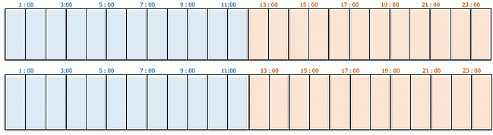平日

休日

うらもあります

うらもあります⇒

（うら）

|  |  |
| --- | --- |
| **こころの健康度** | |
| ０～4点 | こころとからだが健康な状態で、介護(お世話)と自分の人生の両立ができているようです。  これからも、１人で抱え込こまず、自分の時間も大切に過ごしてくださいね。 |
| 5～12点 | 介護(お世話)をしつつ、自分の時間も持てているようですが、こころやからだの疲れが少し出やすくなっているようです。  これからも、まわりの人の協力を得て、リフレッシュを心がけてくださいね。 |
| 13～20点 | 介護(お世話)をしながら、自分の時間が減ってきているようです。  こころやからだに少し疲れが出ているかもしれません。  自分自身の病気の治療はできていますか。  介護（お世話）の相談やお手伝いをしてくれる制度もあります。  まわりの人の協力を得ながら、リフレッシュする時間をつくりませんか |
| 21～28点 | 介護(お世話)のことばかりで自分の時間がほとんどとれず、少し疲れているかもしれません。相談できる人はいますか？  介護(お世話)の相談やお手伝いをしてくれる制度もあります。  制度を利用していても、こころとからだの疲れが取れないようであればまわりの人に相談してリフレッシュする時間をつくりましょう。 |
| 29～32点 | 介護(お世話)のことで心や体に不調が出ていませんか。  このままだと“介護うつ”になったり、倒れる可能性があります。  まずは、自分が楽になることを優先しましょう。一人で解決策を考えるのではなく、専門家の意見を聞くために受診することも次のステップにつながります。 |

相談窓口